四川省仪陇中学校教学设计表
备课时间：8月25日
年 级 |  | 高20 23 级 |  | 学 科 |  | 语文
课题名称 |  | 《为了忘却的记念》 |  | 课 型 |  | 讲课
设 计 者 |  | 罗海波 |  | 课 时 |  | 第 一 课时
育 人  目 标 |  | 学习爱国青年的革命精神，总结历史教训，增强民族自尊心、自信心
学 习  目 标 |  | ①了解时代背景，梳理作者思想感情发展的脉络，厘清文章的思路。
 |  | ②学习文章记叙抒情、议论相结合的写法。
 |  | ③学习爱国青年的革命精神，总结历史教训，增强民族自尊心、自信心
学 习  重 点 |  | 了解时代背景，领会写作意图，体会作者思想感情的复杂性和深刻性。 |  | 学 习  难 点 |  | 学习文中记叙、议论、抒情相结合的表达，体会作者的感情。
核 心  问 题 |  | 文化传承与理解：体会革命志士巨大的奉献和牺牲精神，形成正确的世界观、人生观和价值观。
课 时  目 标 |  | ①了解时代背景，梳理作者思想感情发展的脉络，厘清文章的思路。
 |  | ②学习文章记叙抒情、议论相结合的写法。
 |  | ③学习爱国青年的革命精神，总结历史教训，增强民族自尊心、自信心。
教学过程
 | 学习内容 |  | 教师活动 |  | 学生活动 |  | 设计意图
任务一 | 知人论世 |  | 背景展示和题目解说 |  | 同学们说说你了解的鲁迅 |  | 晓作者，识背景
任务二 | 文本探究 |  | 引导赏析多种表达方式相结合的写作手法 |  | 分析理解重要语句的含义 |  | 学习文中记叙、议论、抒情相结合的表达，体会作者的感情。
任务三 | 形象分析 |  | 形象分析方法展示 |  | 课文主要写了鲁迅与哪几位青年的交往? 你认为哪位烈士的性格与经历最吸引你,请抓住课文中相关的关键词、句、段作简要的分析。 |  | 提高艺术鉴赏能力
任务四 | 主旨探微 |  | 引导思考理解课文关键语句，提示文章主旨概括模式 |  | 尝试分析概括主旨 |  | 学习爱国青年的革命精神，总结历史教训，增强民族自尊心、自信心。
作 业  设 计 |  | 鲁迅先生曾经说过：“我们从古以来，就有埋头苦干的人，有拼命硬干的人，有为民请命的人，有舍身求法的人，……虽是等于为帝王将相作家谱的所谓‘正史’，也往往掩不住他们的光耀，这就是中国的脊梁。”鲁迅先生沉痛纪念的刘和珍、白莽、柔石、冯铿、李伟森、胡也频，又何尝不是中国的脊梁呢？假如他们其中的一位要参与“中国的脊梁”评选活动，你会选谁？请为他（她）写一段推荐词。要求：至少运用两种修辞手法，200字左右。
板 书  设 计 |  | 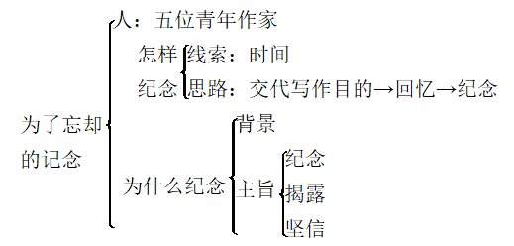
教 学  反 思 |  | 学生基础薄弱，表达力欠佳，积极性不够，任重道远。

